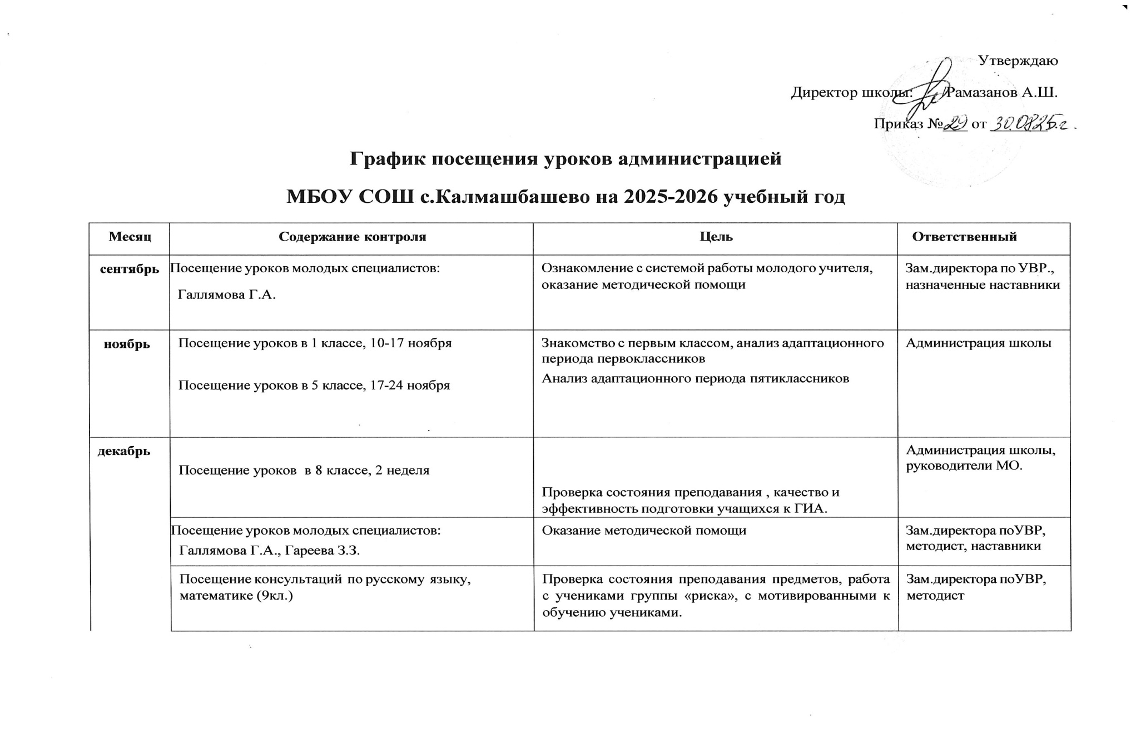

Январь | Посещение уроков ИЗО,музыки и труда (технологии) | Изучение методов и качества преподавания предметов ИЗО, музыки и труда. | Зам.директора поУВР
Январь | Посещение уроков русского языка и литературы в 9 классе | Выявление готовности обучающихся 9 кл.к устному собеседованию | Зам.директора поУВР
Февраль | Посещение уроков в рамках недели родного языка и литературы | качество и эффективность проведения, выявление специфики организующей деятельности учителя для обобщения и распространения опыта | Администрация школы
Февраль | Посещение уроков в рамках месячника патриотической и спортивно-массовой работы 1)Уроков физкультуры 2) уроков ОБЗР. | выявление специфики организующей деятельности учителя для обобщения и распространения опыта | Зам.директора поУВР

март | Посещение уроков и консультаций в 9 классе, 16-23 марта | Проверка состояния преподавания предметов, качество подготовки к ГИА | Зам.директора по УВР, методист, руководители МО
март | Посещение уроков биологии, химии, обществознания в рамках тематического контроля. | Проверить систему работы учителя со слабоуспевающими детьми. Проверить уровень преподавания предметов. | Зам.директора поУВР, методисты
Апрель | Посещение занятий внеурочной деятельности, 20-27 апреля | качество и эффективность проведения, выявление специфики организующей деятельности учителя для обобщения и  распространения опыта | Зам.директора по УВР , методист
Апрель | Посещение уроков по подготовке к ВПР, 1 неделя | качество и эффективность проведения уроков, выявление специфики организующей деятельности учителя по подготовке к ВПР | Зам.директора по УВР
Апрель | Посещение уроков молодых специалистов, 13-120апреля | проверка внесенных изменений в систему организации урока в соответствии с ранее полученными замечаниями и  рекомендациями | Зам.директора по УВР, назначенные наставники

